《线条的魅力》板书设计

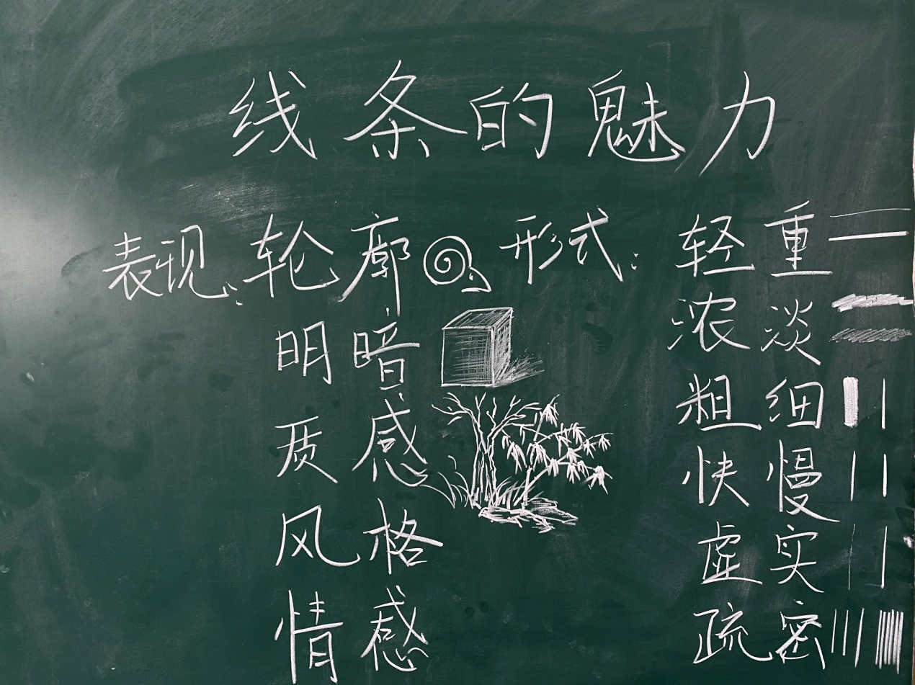

《线条的魅力》这一课目标是认识线条的多种变化，理解不同的线条变化产生不同的情感美和艺术美。尝试画出不同形态的线，运用线条来表现一个完整的形象，体会线条丰富的变化，体验艺术创作的快乐。欣赏绘画的线条造型作品，感受线条美及其赋予的生命力和情感，提高学生的审美能力。所以教学过程中尽量示范出来，让学生更加直观的感受线条的魅力。